PARALLÉLOGRAMMES – Chapitre 1/2
Tout le cours en vidéo : https://youtu.be/BSCmpuN83us

Partie 1 : Comprendre une propriété

1) Exemples

Propriété A : Si nous sommes le 25 décembre, alors c’est Noël.
Propriété B : Si un homme s‘appelle Norbert BALEZE, alors ses initiales sont N.B.
Propriété C : Si ABCD est un rectangle, alors ABCD a des diagonales de même longueur.

Ce qui est écrit en rouge s’appelle la condition.
Ce qui est écrit en vert s’appelle la conclusion.

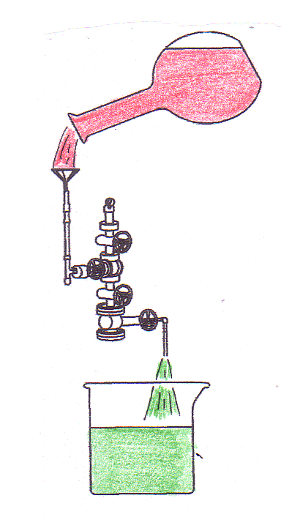
Si…
La condition

Une propriété est comparable à une machine qui transforme condition en conclusion.

Alors…
La conclusion

2) Peut-on échanger condition et conclusion ?

Vidéo https://youtu.be/qyufGYkzie8

● Propriété A’ :
Si c’est Noël alors nous sommes le 25 décembre.

→ C’est possible pour la propriété A.
On dit que la propriété A’ est la propriété réciproque de la propriété A.

● Propriété B’ :
Si un homme a pour initiale N.B., alors il s’appelle Norbert BALEZE.

→ C’est faux ! Si un homme a pour initiale N.B., il pourrait s’appeler Nestor Boiteux par exemple, donc pas nécessairement Norbert Baleze.

● Propriété C’ :
Si ABCD a des diagonales de même longueur alors ABCD est un rectangle.

→ C’est faux. Le quadrilatère ci-dessous possède des diagonales de même longueur mais ce n’est pas un rectangle.

Activité de groupe : Comprendre une propriété
http://www.maths-et-tiques.fr/telech/COMP_PROP.pdf

Activité de groupe : Écrire une propriété
http://www.maths-et-tiques.fr/telech/ECRIRE_PROP.pdf

TP info : Les propriétés des quadrilatères particuliers
http://www.maths-et-tiques.fr/telech/Quad_conc5e.pdf
http://www.maths-et-tiques.fr/telech/Quad_cond.pdf

Partie 2 : Le parallélogramme
A
D
C
B
1) Définition

Vient du grec : para = à côte
allêlo = l’un et l’autre
gramma = écriture

Définition : Un parallélogramme est un quadrilatère dont les côtés opposés sont parallèles.

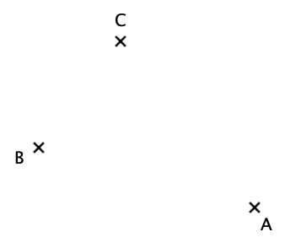
Méthode : Construire un parallélogramme à partir de ses côtés

Vidéo https://youtu.be/IhBapOhb7m4

On donne trois points A, B et C.
Construire le parallélogramme ABCD.

Correction
1. On trace les côtés [AB] et [BC].
2. On construit la parallèle à la droite (AB) passant par C.
3. On construit la parallèle à la droite (BC) passant par A.
→ En effet, les côtés opposés d’un parallélogramme sont parallèles.
4. Le point D se trouve à l’intersection de ces deux parallèles.
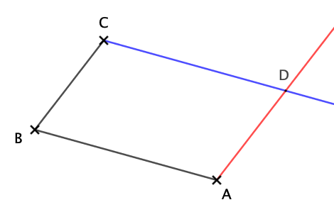

2) Propriétés sur les côtés

PROPRIETÉ P1 | Si un quadrilatère est un parallélogramme  alors ses côtés opposés ont la même longueur.

Pour un quadrilatère non-croisé ↓
PROPRIETÉ P2  (Réciproque de P1) | Si un quadrilatère a ses côtés opposés de même longueur alors c'est un parallélogramme.
PROPRIETÉ P3 | Si un quadrilatère a deux côtés opposés parallèles et de même longueur alors c'est un parallélogramme.

Méthode : Construire un parallélogramme à partir de ses côtés

Vidéo https://youtu.be/BMEBEpdIVAw

On donne ci-contre trois points A, B et C.
Construire le parallélogramme ABCD.

Correction
1. On trace les côtés [AB] et [BC].
2. On trace un arc de cercle de centre C et de rayon AB.
3. On trace un arc de cercle de centre A et de rayon BC
→ En effet, les côtés opposés d’un parallélogramme ont même longueur.
4. Les deux arcs de cercle s’interceptent en D.
5. On trace les côtés [AD] et [CD].
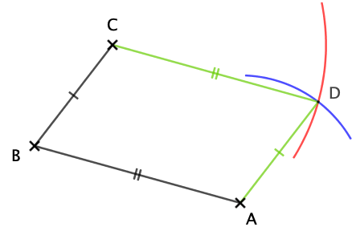

3) Propriétés sur les diagonales

PROPRIETÉ P1 | Si un quadrilatère est un parallélogramme  alors ses diagonales se coupent en leur milieu.
PROPRIETÉ P2  (Réciproque de P1) | Si un quadrilatère a ses diagonales qui se coupent en leur milieu alors c'est un parallélogramme.

Méthode : Construire un parallélogramme à partir de ses diagonales

Vidéo https://youtu.be/UHreCqzqgpo

On donne trois points A, B et C.
Construire le parallélogramme ABCD.

Correction
1. On trace les côtés [AB] et [BC].
2. On trace la diagonale [AC] et on marque son milieu I.
3. On trace la demi-droite [BI).
4. On trace un arc de cercle de centre I et de rayon BI. Celui-ci intercepte la demi-droite [BI) en D.
→ En effet, les diagonales d’un parallélogramme se coupent en leur milieu.
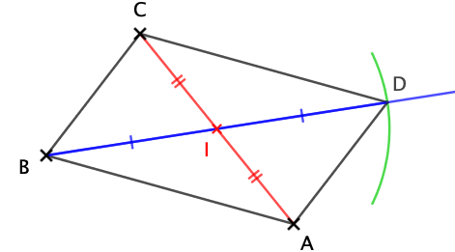
5. On trace les côtés [AD] et [CD].

Remarque :
Il ne faut pas confondre « diagonales de même milieu » et « diagonales de même longueur ». L’un n’entraine pas l’autre.
Un parallélogramme possède des diagonales de même milieu mais pas nécessairement de même longueur.


Hors du cadre de la classe, aucune reproduction, même partielle, autres que celles prévues à l'article L 122-5 du code de la propriété intellectuelle, ne peut être faite de ce site sans l'autorisation expresse de l'auteur.
www.maths-et-tiques.fr/index.php/mentions-legales

